苏州大学实验报告
院、系 | 计算机学院 |  | 年级专业 |  | 计科 |  | 姓名 |  | 学号
课程名称 |  | 汇编语言程序设计 |  |  |  |  |  |  | 成绩
指导教师 |  | 胡沁涵 |  | 同组实验者 |  | 无 |  | 实验日期 | 2025.3.4

实 验 名 称 | 实验一 嵌入汇编调试、IA-32寄存器和寻址方式的使用

- 实验目的
- 掌握VC环境嵌入汇编调试；
- 了解IA32处理器的基本功能；
- 了解和掌握通用寄存器相关指令；
- 了解标志寄存器相关概念；
- 了解段寄存器的概念；
- 了解和掌握寻址方式；
- 了解和掌握指令指针寄存器和简单控制转移指令的使用；
- 了解堆栈和相关指令的使用。
- 实验内容
- 在VC环境下，编辑运行如下控制台程序。利用VS设置断点进行调试，查看寄存器信息、内存单元数据。下划线处请填写对应寄存器的值，并附上对应指令运行后通用寄存器和标志寄存器的截图。
#include <stdio.h>
int main( )
{
int x=0x8888 , y=0;
_asm {
MOV EAX, 87654321H ; EAX=87654321
MOV ECX, x
ADD AX, CX ; EAX=8765CBA9
DEC AX ; EAX=8765CBA8
LEA EDX, y ; EDX=008FFA60
MOV [EDX], EAX
}
printf("y=%x", y);
return 0;
}
请给出运行结果___________________
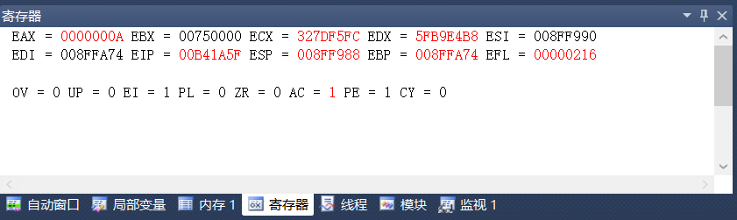
2、有以下C语言程序，完成以下任务：
（1）使用嵌入汇编的方式实现下列程序中下划线处语句的功能；
（2）在VC环境下，运行下列程序，利用反汇编功能，查看对应程序的反汇编结果；
（3）请比较你自己写的的嵌入汇编指令和反汇编得到的指令有何异同。
#include <stdio.h>
int main( )
{
int x=1,y=2,z=0;
z=4*x+8*y+2;
return 0;
}
3、请使用VS嵌入汇编形式编写ex21程序。由用户从键盘输入4个字符，存放到字符数组中；把这4个字节数据作为无符号数，做以下操作：（1）将4个字节数据拼接成2个字数据；（2）将4个字节数据拼接成1个双字数据。在控制台显示输出这2个字数据的值和1个双字数据的值。
（注意：必须通过寄存器进行操作）
4、请使用VS嵌入汇编形式编写ex22程序。要求由用户从键盘输入2个整数（整型）；计算这2个整数之差；在控制台显示输出上述差的绝对值。
5、假设有一个字符型数组，含有8个字节（8位）整数。可以在定义字符型数组时初始化好这8个数据；也可以由用户输入。请编写程序ex23实现：将这些整数作为有符号数，统计这些整数中正数和负数的个数，并在控制台显示输出统计结果。
6、请使用VS嵌入汇编形式编写ex24程序。由用户从键盘输入一个字符串；统计该字符串的长度；在控制台显示输出字符串长度。
注意：在上述3、4、5和6题的程序中，只有输入和输出可以采用高级语言语句，数据处理部分应当采用嵌入汇编。
- 实验步骤和结果
2、
（1）
- #include <stdio.h>
- int main( )
- {
- int x=1 , y=2,z=0;
- _asm {
- MOV EAX, x //; EAX = x 的值
- SHL EAX, 2 //; EAX = 4 * x (左移2位相当于乘以4)
- MOV EBX, y //; EBX = y 的值
- SHL EBX, 3 //; EBX = 8 * y (左移3位相当于乘以8)
- ADD EAX, EBX //; EAX = 4*x + 8*y
- ADD EAX, 2 //; EAX = 4*x + 8*y + 2
- LEA EDX, z //; EDX = z 的地址
- MOV [EDX], EAX //; 将 EAX 的值存储到 z 的地址中
- }
- printf("z=%d", z);
- return 0;
- }
（2）
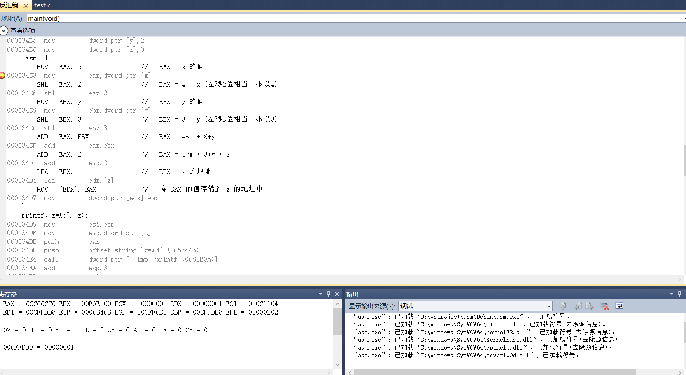
（3）
1. 加载 x 的值到 EAX：
嵌入汇编：MOV EAX, x
反汇编：mov eax, dword ptr [x]
异同：
功能相同：将变量 x 的值加载到 EAX 寄存器。
语法差异：嵌入汇编直接使用变量名 x，而反汇编使用 dword ptr [x] 表示从内存地址加载。

2. 左移 EAX 2 位（乘以 4）：
嵌入汇编：SHL EAX, 2
反汇编：shl eax, 2
异同：
功能相同：将 EAX 的值左移 2 位，相当于乘以 4。
语法相同：指令和操作数完全一致。

3. 加载 y 的值到 EBX：
嵌入汇编：MOV EBX, y
反汇编：mov ebx, dword ptr [y]
异同：
功能相同：将变量 y 的值加载到 EBX 寄存器。
语法差异：嵌入汇编直接使用变量名 y，而反汇编使用 dword ptr [y] 表示从内存地址加载。

4. 左移 EBX 3 位（乘以 8）：
嵌入汇编：SHL EBX, 3
反汇编：shl ebx, 3
异同：
功能相同：将 EBX 的值左移 3 位，相当于乘以 8。
语法相同：指令和操作数完全一致。

5. 将 EBX 加到 EAX：
嵌入汇编：ADD EAX, EBX
反汇编：add eax, ebx
异同：
功能相同：将 EBX 的值加到 EAX 中。
语法相同：指令和操作数完全一致。

6. 将 EAX 加 2：
嵌入汇编：ADD EAX, 2
反汇编：add eax, 2
异同：
功能相同：将 EAX 的值加 2。
语法相同：指令和操作数完全一致。

7. 加载 z 的地址到 EDX：
嵌入汇编：LEA EDX, z
反汇编：lea edx, [z]
异同：
功能相同：将变量 z 的地址加载到 EDX 寄存器。
语法差异：嵌入汇编直接使用变量名 z，而反汇编使用 [z] 表示地址。

8. 将 EAX 的值存储到 z：
嵌入汇编：MOV [EDX], EAX
反汇编：mov dword ptr [edx], eax
异同：
功能相同：将 EAX 的值存储到 z 的地址中。
语法差异：嵌入汇编直接使用 [EDX]，而反汇编使用 dword ptr [edx] 表示存储到内存地址。

(3)
- #include <stdio.h>
- #include<stdlib.h>
- int main() {
- char buffer[5]; // 4个字符+'\0'
- unsigned short word1, word2; // 2个字数据
- unsigned int doubleword; // 1个双字数据

- printf("请输入4个字符: ");
- fgets(buffer, 5, stdin);

- // 使用嵌入式汇编处理数据
- __asm {
- // 将字符数据加载到寄存器中
- xor eax, eax // 清空eax寄存器
- mov al, byte ptr [buffer] // 第1个字符加载到al
- mov ah, byte ptr [buffer+1] // 第2个字符加载到ah
- mov word1, ax // 存储第一个字数据

- xor eax, eax // 清空eax寄存器
- mov al, byte ptr [buffer+2] // 第3个字符加载到al
- mov ah, byte ptr [buffer+3] // 第4个字符加载到ah
- mov word2, ax // 存储第二个字数据

- // 构建双字数据
- xor eax, eax // 清空eax寄存器
- mov al, byte ptr [buffer] // 第1个字符加载到al
- mov ah, byte ptr [buffer+1] // 第2个字符加载到ah
- shl eax, 16 // 左移16位，为低位字节腾出空间
- mov al, byte ptr [buffer+2] // 第3个字符加载到al
- mov ah, byte ptr [buffer+3] // 第4个字符加载到ah
- mov doubleword, eax // 存储双字数据
- }

- // 输出结果
- printf("第一个字数据 (Word1): 0x%04X\n", word1);
- printf("第二个字数据 (Word2): 0x%04X\n", word2);
- printf("双字数据 (Doubleword): 0x%08X\n", doubleword);
- system("pause");
- return 0;
- }
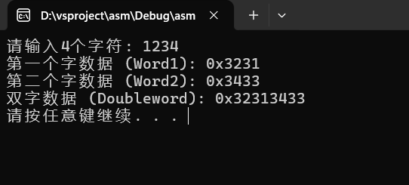
(4)
- #include <stdio.h>
- #include<stdlib.h>
- int main() {
- int num1, num2; // 用于存储用户输入的 2 个整数
- int result; // 用于存储计算结果的绝对值

- // 提示用户输入 2 个整数
- printf("请输入第一个整数: ");
- scanf("%d", &num1);
- printf("请输入第二个整数: ");
- scanf("%d", &num2);

- // 嵌入汇编部分：计算差的绝对值
- __asm {
- MOV EAX, num1 // 将 num1 加载到 EAX
- MOV EBX, num2 // 将 num2 加载到 EBX
- SUB EAX, EBX // EAX = num1 - num2
- JNS DONE // 如果结果非负（SF=0），跳转到 DONE
- NEG EAX // 否则，对 EAX 取负（求绝对值）
- DONE:
- MOV result, EAX // 将结果存储到 result
- }

- // 输出结果
- printf("两个整数之差的绝对值: %d\n", result);
- system("pause");
- return 0;
- }

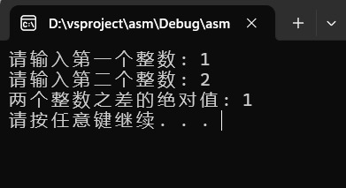
(5)
- #include <stdio.h>
- #include<stdlib.h>
- int main() {
- int numbers[8] = {10, -20, 30, -40, 50, -60, 70, -80};
- int positive_count = 0; // 正数个数
- int negative_count = 0; // 负数个数
- int i=0;
- // 嵌入汇编部分：统计正数和负数的个数
- __asm {
- LEA ESI, numbers // 将数组的地址加载到 ESI
- MOV ECX, 8 // 设置循环次数为 8
- XOR EAX, EAX // 清零 EAX（用于临时存储当前元素）
- XOR EBX, EBX // 清零 EBX（用于统计正数个数）
- XOR EDX, EDX // 清零 EDX（用于统计负数个数）

- PROCESS_LOOP:
- MOV AL, BYTE PTR [ESI] // 将当前元素加载到 AL
- TEST AL, AL // 检查 AL 的符号位
- JS NEGATIVE_NUMBER // 如果符号位为 1（负数），跳转到 NEGATIVE_NUMBER
- INC EBX // 否则，正数个数加 1
- JMP NEXT_ITERATION // 跳转到 NEXT_ITERATION

- NEGATIVE_NUMBER:
- INC EDX // 负数个数加 1

- NEXT_ITERATION:
- INC ESI // 指向下一个元素
- LOOP PROCESS_LOOP // 循环处理下一个元素

- MOV positive_count, EBX // 将正数个数存储到 positive_count
- MOV negative_count, EDX // 将负数个数存储到 negative_count
- }

- // 输出结果

- printf("初始化数组：");

- while(i<8){
- printf("%d ",numbers[i]);
- i++;
- }

- printf("\n正数个数: %d\n", positive_count);
- printf("负数个数: %d\n", negative_count);
- system("pause");
- return 0;
- }
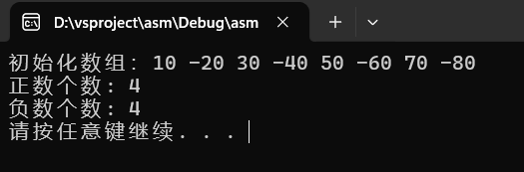
(6)
- #include <stdio.h>
- #include<stdlib.h>
- int main() {
- char mystring[100]; // 用于存储用户输入的字符串
- int mylength = 0; // 用于存储字符串长度

- // 提示用户输入字符串
- printf("请输入一个字符串: ");
- scanf("%s", mystring);

- // 嵌入汇编部分：统计字符串长度
- __asm {
- LEA ESI, mystring // 将字符串的地址加载到 ESI
- XOR ECX, ECX // 清零 ECX（用于存储字符串长度）

- COUNT_LOOP:
- MOV AL, BYTE PTR [ESI] // 将当前字符加载到 AL
- CMP AL, 0 // 检查是否为字符串结束符 '\0'
- JE DONE // 如果是结束符，跳转到 DONE
- INC ECX // 否则，长度加 1
- INC ESI // 指向下一个字符
- JMP COUNT_LOOP // 继续循环

- DONE:
- MOV mylength, ECX // 将字符串长度存储到 length
- }

- // 输出结果
- printf("字符串长度: %d\n", mylength);
- system("pause");
- return 0;
- }
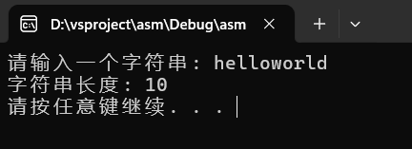

- 实验总结
本次实验让我对 IA-32 架构和嵌入汇编有了全面的认识，为后续学习操作系统、编译原理等课程打下了坚实的基础。在实验过程中，我遇到了一些挑战，例如嵌入汇编的语法错误和调试时的逻辑问题。通过查阅资料和反复调试，我逐步解决了这些问题。实验让我认识到，汇编语言虽然复杂，但通过实践可以逐步掌握其核心概念和技巧。同时，我也深刻体会到调试工具在程序开发中的重要性。

